Лабораторная работа №0

Численные методы

Сделал работу: Дрожжин Влад

1. Я открыл браузер перешел на сайт и скачал Julia 1.5.3

<https://julialang.org/>

2)В Julia я ввел команды следующие команды

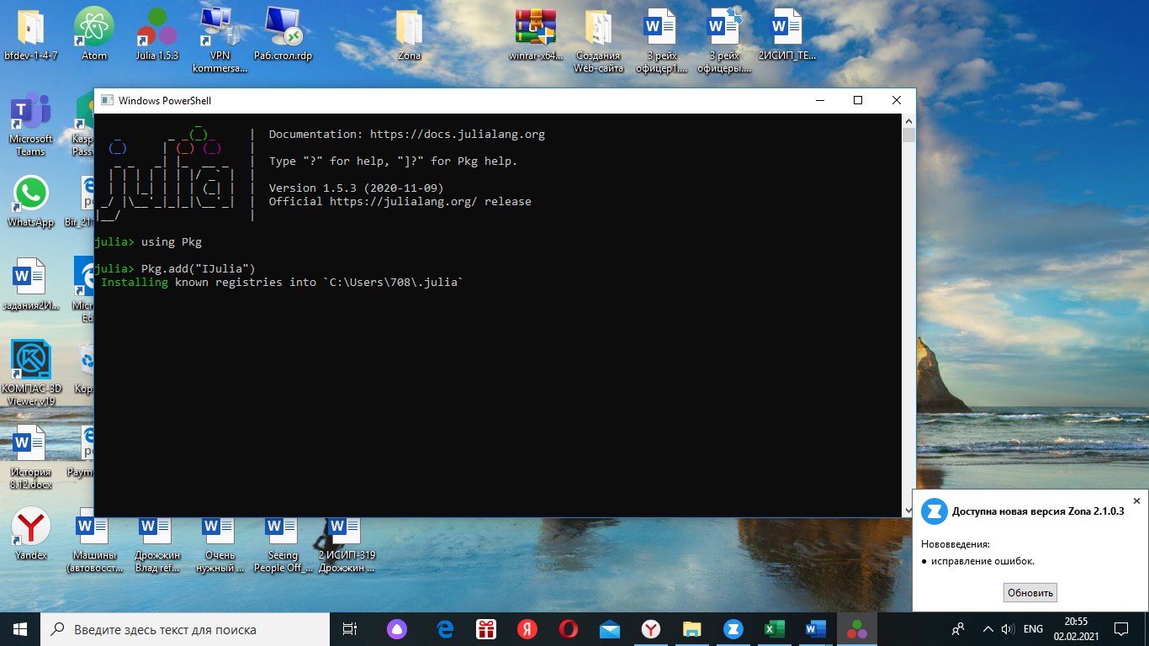

3)Следующим действием мы зашли на сайт и скачиваем anaconda

<https://www.anaconda.com/products/individual>

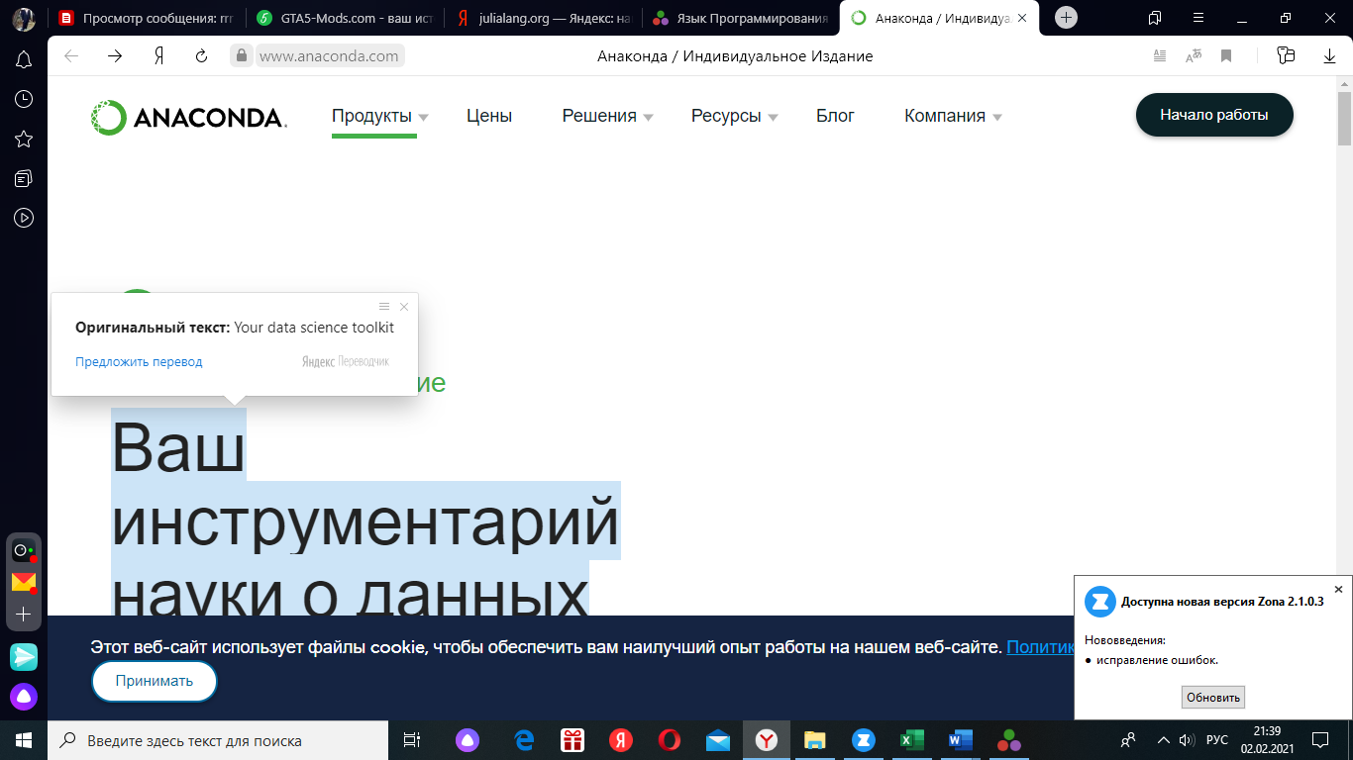

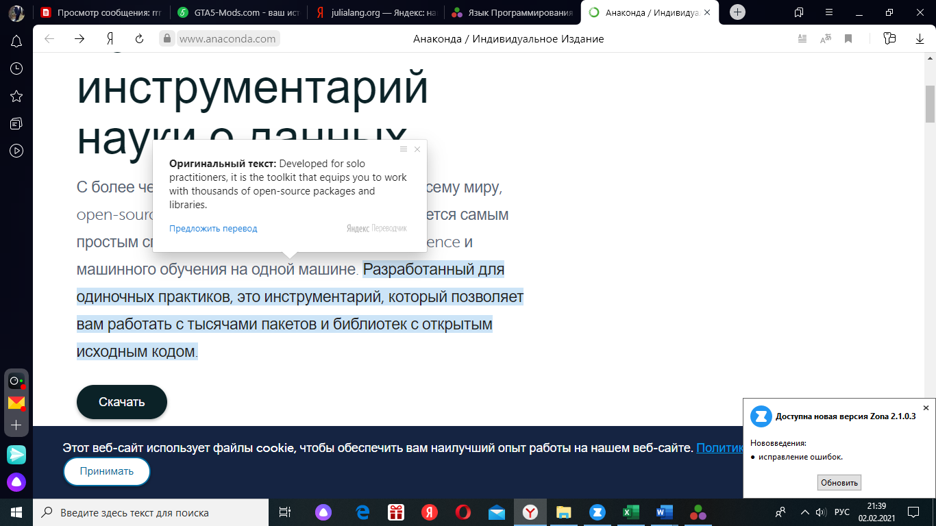

4)После того как мы скачали anaconda заходим в “поиск ” и вводим anaconda

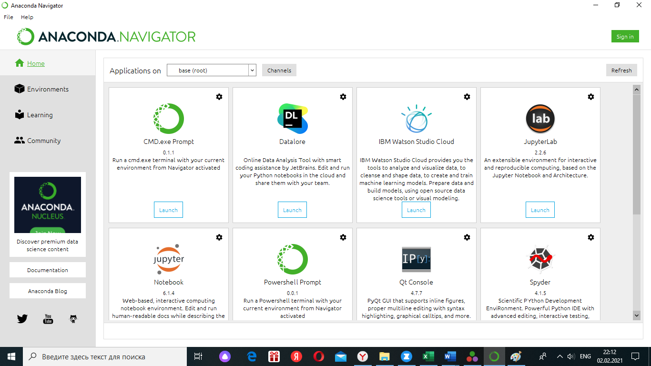

5)Мы должны выбрать JypiterLab

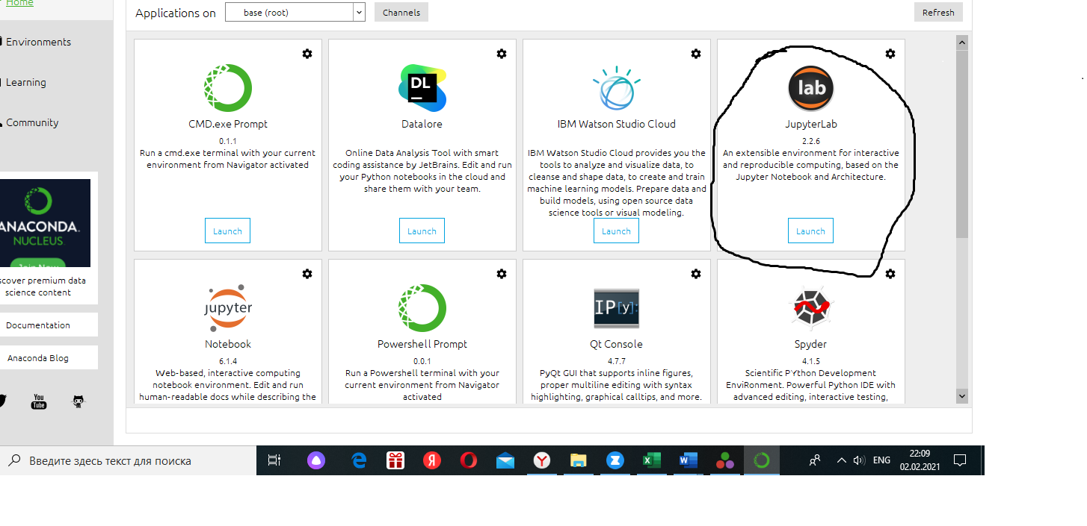

6)После того как мы открыли JupiterLab , вводим пакеты и пишем код для нашей

